รายงานการปฏิบัติราชการ งานอำนวยการ
ข้อมูล ณ วันที่ 30 ต.ค. 2566
ข้อมูล ณ วันที่ 30 ต.ค. 2566
ข้อมูล ณ วันที่ ๓๑ ตุลาคม ๒๕๖๗
1.ชื่อกิจกรรม จิตอาสา
2.สถานที่ ถนนเลียบคลองชลประทานอำเภอคลองเขื่อน
3.เวลาดำเนินการ เวลา 09.00 – 11.00 น.
4.รายละเอียดของการปฏิบัติในแต่ละกิจกรรม
เมื่อวันที่ 15 ตุลาคม 256๗ นำโดย พ.ต.อ.ชัยรัชช์กิตติ์ ชัยปฏิวัติ ผกก.สภ.คลองเขื่อน และ พ.ต.ท.ทองเหมาะ พรประเสริฐผล สว.อก.สภ.คลองเขื่อน พร้อมด้วย ข้าราชการตำรวจจิตอาสา สภ.คลองเขื่อน ร่วมกิจกรรมจิตอาสา พัฒนาและเก็บขยะบริเวณถนนเลียบคลองชลประทาน อำเภอคลองเขื่อน จังหวัดฉะเชิงเทรา
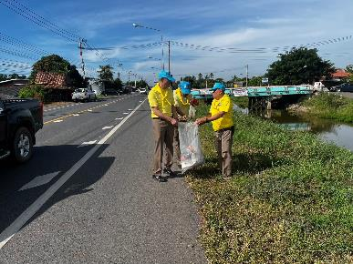

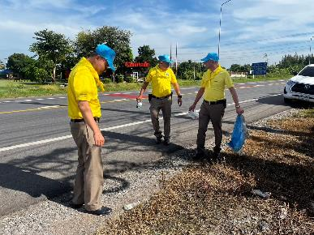

รายงานการปฏิบัติราชการ งานอำนวยการ
1.ชื่อกิจกรรม เสริมสร้างสุขภาพร่างกาย
2.สถานที่ บริเวณสนามฟุตบอลอำเภอคลองเขื่อน
3.เวลาดำเนินการ 15.00 – 17.00 น.
4.รายละเอียดของการปฏิบัติในแต่ละกิจกรรม
เมื่อวันที่ 20 ตุลาคม 2567 พ.ต.อ.ชัยรัชช์กิตติ์ ชัยปฏิวัติ ผกก.สภ.คลองเขื่อน ได้จัดกิจกรรมแข่งขันกีฬาฟุตบอลเพื่อเสริมสร้างสุขภาพร่างกายที่ดีให้แก่ข้าราชการตำรวจ สภ.คลองเขื่อน
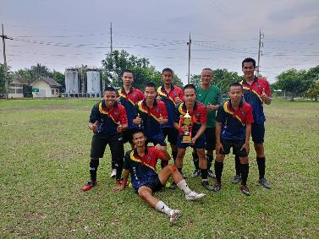

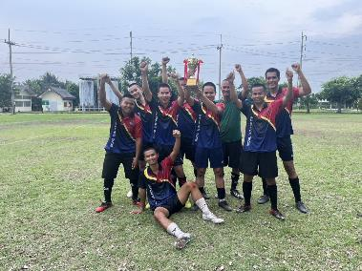

รายงานการปฏิบัติราชการ งานอำนวยการ
1.ชื่อกิจกรรม ทำบุญเลี้ยงพระ
2.สถานที่ สภ.คลองเขื่อน
3.เวลาดำเนินการ เวลา 09.00 – 12.00 น.
4.รายละเอียดของการปฏิบัติในแต่ละกิจกรรม
เมื่อวันที่ 17 ตุลาคม 2567 สถานีตำรวจภูธรคลองเขื่อน ได้จัดกิจกรรมทำบุญเลี้ยงพระ เนื่องในโอกาสวันตำรวจ 17 ตุลาคม 2567 ณ อาคารที่ทำการสถานีตำรวจภูธรคลองเขื่อน เพื่อเป็นสิริมงคลแก่ข้าราชการตำรวจ และครอบครัว
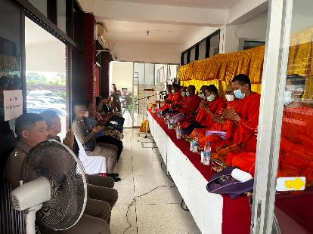

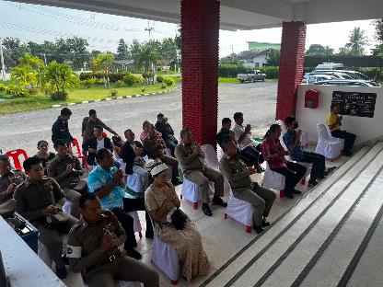

รายงานการปฏิบัติราชการ งานอำนวยการ
1.ชื่อผู้ปฏิบัติ ข้าราชการตำรวจ สภ.คลองเขื่อน
2.ชื่อกิจกรรม 5 ส.
3.สถานที่ สภ.คลองเขื่อน
4.เวลาดำเนินการ 16.00 น.
5.รายละเอียดของการปฏิบัติในแต่ละกิจกรรม
เมื่อวันที่ 19 ตุลาคม 2567 นำโดย พ.ต.อ.ชัยรัชช์กิตติ์ ชัยปฏิวัติ ผกก.สภ.คลองเขื่อน พร้อมด้วยข้าราชการตำรวจสภ.คลองเขื่อน ร่วมกันทำกิจกรรม 5 ส. บริเวณ สภ.คลองเขื่อน
